山东建筑大学 计算机科学与技术学院 实验报告

班 级：___软件212___ 姓名：__ ____ 学 号：_202111110377__ 实验成绩：__________

课程名称：_______数据结构_________ 同组者：__________ 实验日期：__2022.10.4_____

实验一 单循环链表的基本操作
一、实验目的
1、掌握线性链表的操作特点，即指针是逻辑关系的映像。
2、掌握动态产生带尾指针的单循环链表（有头结点）的方法。
3、熟练掌握单循环链表基本操作的实现过程。
二、实验内容
1、定义单循环链表类型并动态创建使用tail指向尾结点的单循环链表（有头结点）；
2、实现单循环链表的取元素、插入、删除、索引元素位置号等操作以及迭代器；
3、实现输出单循环链表中各元素值的操作；
4、将单循环链表中的最小元素移到最前面。
三、实验环境
Idea环境
四、实验步骤
1、定义单循环链表结点类；
2、定义单循环链表类，并实现使用tail指向尾结点的单循环链表（有头结点）的创建、插入、删除、取元素操作和将单链表中的最小元素移到最前面的操作，以及迭代器；
3、从键盘上依次输入21、75、30、18、42、56，创建单循环链表，并输出单循环链表中的各元素值；
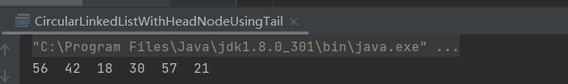
- 分别在单链表的第3个位置和第9个位置插入67和10，给出插入成功或失败的信息，并输出单循环链表中的各元素值；
可以实现在第三个位置插入，第九个位置不可以，因为一共就6个数据不可能出来第九个位置。故会报错索引越界异常。
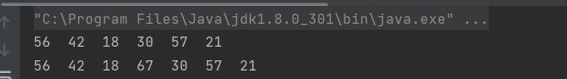
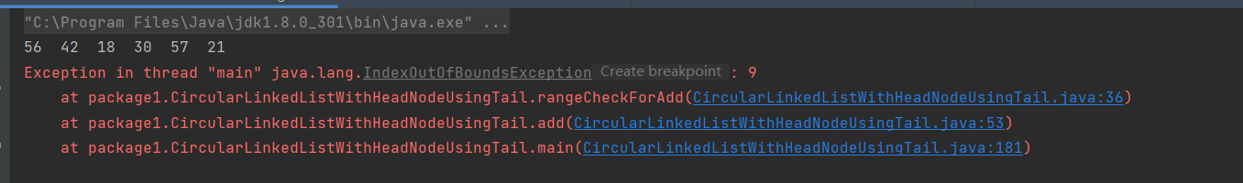
- 删除单循环链表中的第4个数据元素和第8个数据元素，给出删除成功或失败的信息，并输出单循环链表中的各元素值；
可以删除第四个元素，但不能删除第八个元素。索引越界错误。
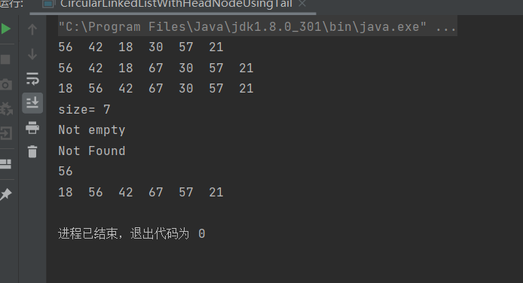
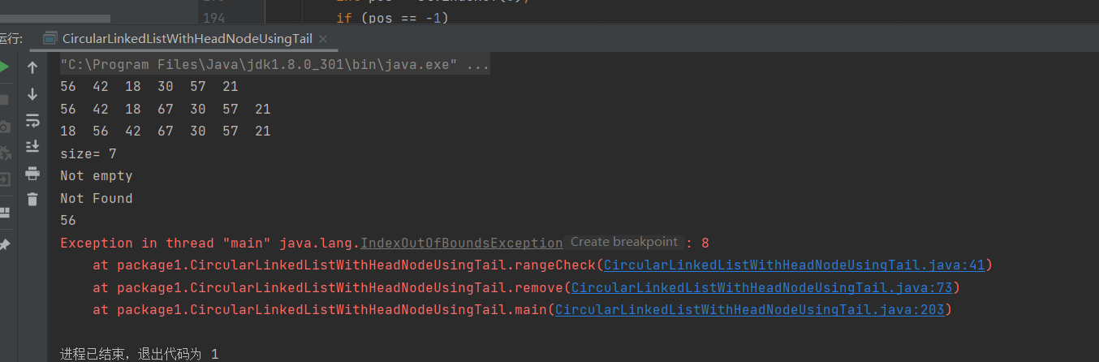
- 将单循环链表中的最小元素移到最前面，并输出单链表中的各元素以检查操作是否正确实现。


附件二：程序源代码
package package1;
import java.util.Iterator;
public class CircularLinkedListWithHeadNodeUsingTail<T> implements Ilist<T>,Iterable<T>{
private Node<T> tail;
private int size;
CircularLinkedListWithHeadNodeUsingTail() {
tail = new Node<>(null, null);// 尾结点
tail.next=tail;
size=0;
}
public boolean isEmpty() {
return size == 0;
}
public int size() {
return size;
}
public int indexOf(T x) {// 对比LinkListWithSize
int index = 0;
for (Node<T> p = tail.next.next; p != tail.next; p = p.next) {
if (x.equals(p.data))
return index;
++index;
}
return -1;
}
// 将索引号的合法性检查抽出作为函数
private void rangeCheckForAdd(int index) {// add用
if (index < 0 || index > size)
throw new IndexOutOfBoundsException(String.valueOf(index));
}
private void rangeCheck(int index) {// 其它函数用
if (index < 0 || index > size - 1)
throw new IndexOutOfBoundsException(String.valueOf(index));
}
public T get(int index) {
rangeCheck(index);
Node<T> p = tail.next.next;// 对比LinkListWithSize
for (int i = 0; i < index; i++) // i次
p = p.next;
return p.data;
}
public void add(int index, T x) {// 对比LinkListWithSize
rangeCheckForAdd(index);
Node<T> p = tail.next;
for (int i = 0; i < index; i++) // 找到index的前驱
p = p.next;
if(size == 0){
Node<T> q=new Node<>(x,tail);
tail.next=q;
tail=tail.next;
}
else{
p.next=new Node<>(x,p.next);
if (size==index){
tail=p.next;
}
}
++size;
return;
}
public T remove(int index) {// 对比LinkListWithSize
rangeCheck(index);
Node<T> p = tail.next;
for (int i = 0; i < index; i++) // 找到index的前驱
p = p.next;// p待删除结点的前驱
if (index==size-1){
tail=p;
}
Node<T> q = p.next;// q待删除结点
p.next = q.next;// 将待删除结点从链表中移除
T value = q.data; // q指向待删除结点
q.data = null;// 帮助GC
q.next = null;
--size;
return value;
}
public void putMinToFirst(){
Node<T> q=tail.next.next;
Node<T> c=tail.next;
Node<T> p=tail.next;
T min = q.data;
for (int i=0;i<size-1;i++){
Comparable<? super T> min1 =(Comparable<? super T>) min;
q=q.next;
c=c.next;
if (min1.compareTo(q.data)>0){
min=q.data;
p=c;
}
}
if (p.next==tail){
tail=p;
}
///1111
Node<T> M=p.next;
p.next=M.next;
M.next=tail.next.next;
tail.next.next=M;
}
public void clear() {
while (tail.next.next != tail) {// head一直作为前驱，删除它后面的结点
Node<T> q = tail.next.next;// q待删除结点
tail.next.next = q.next;// 将q从链表中移除
q.data = null;// 帮助GC
q.next = null;
}
tail=tail.next;
Node<T> p=tail.next;
tail.next=tail;
p.data=null;
p.next=null;
size = 0;
}
public String toString() {
StringBuilder str = new StringBuilder();
for (T elem : this)// 利用了实现了的迭代器
str.append(elem + " ");
return str.toString();
}
public Iterator<T> iterator() {
return new Itr();
}
private class Itr implements Iterator<T> {
private Node<T> currentNode;
public Itr() {
currentNode = tail.next.next;
}
//111
public boolean hasNext() {
return currentNode != tail.next;
}
public T next() {
T data = currentNode.data;
currentNode = currentNode.next;
return data;
}
}
private static class Node<T> {
T data;
Node<T> next;
Node(T data, Node<T> next) {
this.data = data;
this.next = next;
}
}
public static void main(String[] args) {
// TODO Auto-generated method stub
CircularLinkedListWithHeadNodeUsingTail<Integer> sl = new CircularLinkedListWithHeadNodeUsingTail<>();
sl.add(0, 1);
sl.add(0, 2);
sl.add(0, 3);
System.out.println(sl);
sl.clear();
sl.add(0, 1);
sl.add(0, 2);
sl.add(0, 3);
System.out.println(sl);
sl.putMinToFirst();
System.out.println(sl);
System.out.println("size= " + sl.size());
if (sl.isEmpty())
System.out.println("empty");
else
System.out.println("Not empty");
int pos = sl.indexOf(3);
if (pos == -1)
System.out.println("Not Found");
else
System.out.println("At " + pos);
Integer elem = sl.get(1);
System.out.println(elem);
sl.remove(0);
sl.remove(1);
System.out.println(sl);
}
}

- 实验总结与心得
本次实验通过具体操作分清了普通链表与单循环链表。

